МАДОУ Винзилинский детский сад «Малышок»

Авторское дидактическое пособие "Космос".

Автор: Балукова Крестина Ивановна

2021
«Скажи мне — и я забуду,
покажи мне — и я запомню,
Дай мне сделать — и я пойму!» (Конфуций).
Человек существует на Земле уже несколько миллионов лет, и всё это время люди наблюдают за небом. Солнце и Луна, бесчисленные звёзды, хвостатые кометы и яркие метеориты - это лишь малая часть, тех удивительных явлений, которые с древнейших времён привлекали внимание людей. Чем больше человек наблюдал за небом, тем больше у него появилось вопросов.
Уже в детстве появляется интерес к небесным явлениям, телам и дети задаются вопросами. Почему светит Солнце? Почему происходит затмения ? Что такое падающие звёзды и откуда они падают? Что такое Луна и почему она светит ночью, а Солнце днём? Почему движется Солнце?
Благодаря трудам многих талантливых астрономов и храбрости космонавтов мы уже получили довольно убедительные ответы на многие вопросы о жизни Вселенной, полученными знаниями мы можем поделиться с детьми, которые только начинают делать свои первые шаги в исследовании мира.
С целью рассказать и показать секреты нашей вселенной, мною было разработано дидактическое пособие “Космос”.
Пособие состоит из 8 планет, изготовленных из полимерной глины и установленных на болты, для движения по “орбите”, "Луна" изготовлена из фольги.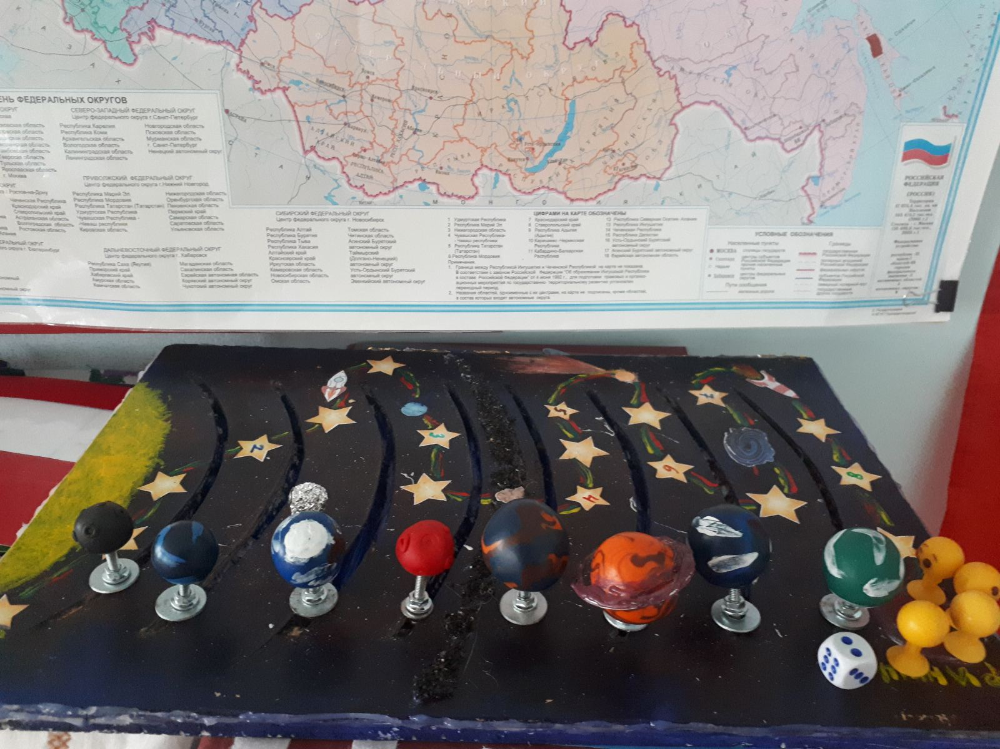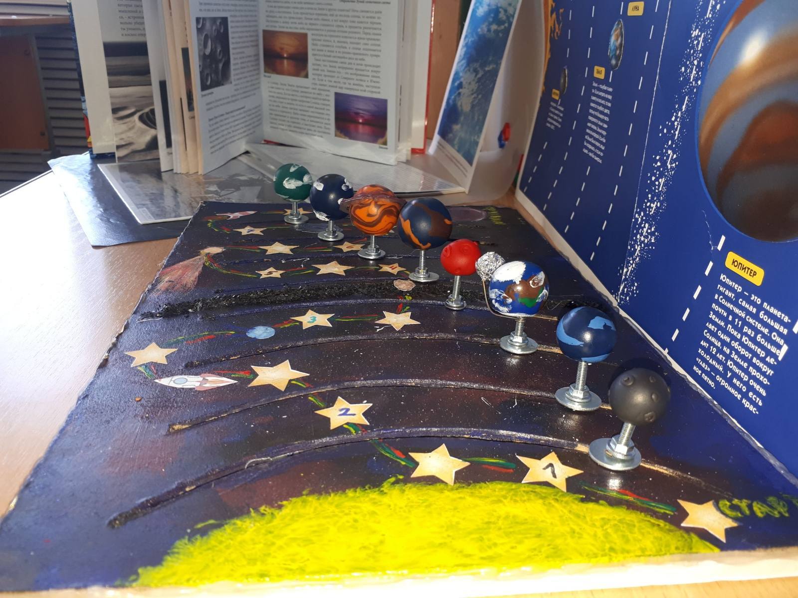
Основа - шлифованная фанера, покрашенная акриловой краской с изображением Солнца и карликовой планетой Плутон.
Игровое поле состоит из бумажных элементов (звёзды, ракеты, комета, астероид, черная дыра), приклеенных на клей ПВА.
Пояс астероидов - активированный уголь, плотно приклеенный на горячий клей.
Края основы отшлифованы и покрыты гелем.
Задачи:
- Формировать у дошкольников познавательного интереса к космической сфере, базовых представлений о космосе, приобщение детей к наследию космической отрасли.
- Дать детям элементарные представления: о Земле, материках и океанах.
- Познакомить с моделью земли – глобусом, с Луной – спутником Земли.
- Рассказать о Солнце и как оно влияет на нашу планету.
- Уточнить представления о смене дня/ночи, времени года.
- Развивать представления детей о том, что они живут на планете Земля, что в космосе есть и другие планеты.
- Закрепить понятия о том, кто такие космонавты, на чем они летают в космос.
- Закрепить понятие о том, кто такие астрономы.
- Познакомить с изобретениями, которые помогают изучать космос.
- Дать детям знания об освоении человеком космического пространства, о значении космических исследований для жизни на Земле. Познакомить с первым летчиком – космонавтом Ю.А. Гагариным, о первой женщине в космосе Валентине Терешковой, а так же о первых живых существах в космическом пространстве – собаках Белке и Стрелке.
- Сформировать у детей понятия: “космос”, “солнечная система”, “космическое тело”, “астероид”, “комета”, “млечный путь”, “созвездие”.
- Развивать навыки речевого общения, связанной речи, умения: высказывать свое мнение о возникшей проблеме, формулировать вопросы, вступать в дискуссию с взрослым и сверстниками, формировать и выражать свои мысли.
- Обеспечить формирование умения применять полученные знания в предметно - Практической, исследовательской и игровой деятельности.
- Воспитывать умение работать в одной команде, сопереживать и радоваться успеху, решать проблему сообща.
Предварительная работа: Беседы о Солнце, Луне, звездах, планетах и других космических объектах. Рассматривание картинок и плакатов с изображением звездного неба, планет Солнечной системы, созвездий. Заучивание с детьми стихов, загадок по теме «Космос». Рассматривание фотографий первых космонавтов, иллюстраций о космосе, рассматривание глобуса. Просмотр познавательных видео о космосе, о Солнце и его значении для нашей планеты.
Ожидаемые результаты: Усвоение знаний о космосе и о космическом пространстве, эмоциональное отношение к людям, работа которых связана с освоением космоса. Умение детей научится различать и называть планеты и их особенности, а так же знать первого летчика – космонавта Ю.А. Гагарина, первую женщину-космонавт Терешкову В.В. и первых животных в космосе Белку и Стрелку. Понимать как происходит смена дня и ночи, знать о явлениях солнечного и лунного затмений. Заинтересовать детей к изучению космоса.
Методическое пособие можно использовать как для индивидуальной работы с детьми, так и с подгруппой детей. В своей работе я использую данный материал для закрепления определенных знаний, исходя из индивидуальных способностей детей. Так же использую данное пособие как демонстрационный материал в экспериментально-познавательной деятельности, так и для самостоятельной игровой деятельности детей. Можно использовать для закрепления пройденного материала по формированию целостной культуры мира. Пособие можно использовать для сюжетно – ролевых игр: «Путешествие среди звёзд», «Путешествие по планетам», «Космодром».
Методическое пособие используется для развивающих игр:
“Верни планету на орбиту”
“Путаница”
“ Вопрос 1+"
Пособие включает сюжетно - дидактическую игру “ Путешествие среди звёзд”.
Пособие “ Космос” используется для проведения опытов “ Что такое день'ночь”, “ Смена времен года”, “ Солнечное и Лунное затмения”, “Почему светится Луна”.
1. Развивающие игры.
“ Верни планету на орбиту”
Цель: Закрепить знания о планетах и их расположении относительно Солнца и друг друга, формирование порядкового счёта.
Оборудование: дидактическое пособие “ Космос”.
Форма организации детей: групповая, подгрупповая и индивидуальная.
Правила игры: Космический неряха навел в космосе беспорядок и все планеты сбил с орбит. Задача детей вернуть планеты на их родные орбиты.
Процесс: Планеты прикручены на болты и с легкостью снимаются, после снятия планеты их обратно прикручивают на болты.
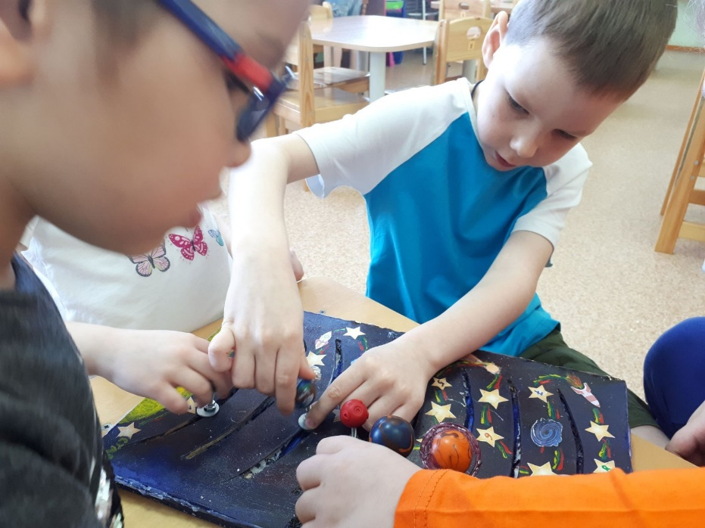
“Путаница”.
Цель: Тренировать наблюдательность, развивать зрительную память. Закрепить знания о планетах и их расположении относительно Солнца и друг друга, формирование порядкового счёта.
Оборудование: Оборудование: дидактическое пособие “ Космос”.
Форма организации детей: групповая, подгрупповая и индивидуальная.
Правила игры: Космический шалун нашалил и перепутал планеты местами, задача детей найти , что изменилось в “космосе”.
Процесс: Дети закрывают глаза или за ширмой ведущий меняет местами планеты / передвигает по орбите, после дети рассматривают “космос” и определяют, что изменилось, возвращая в исходное положение планеты.
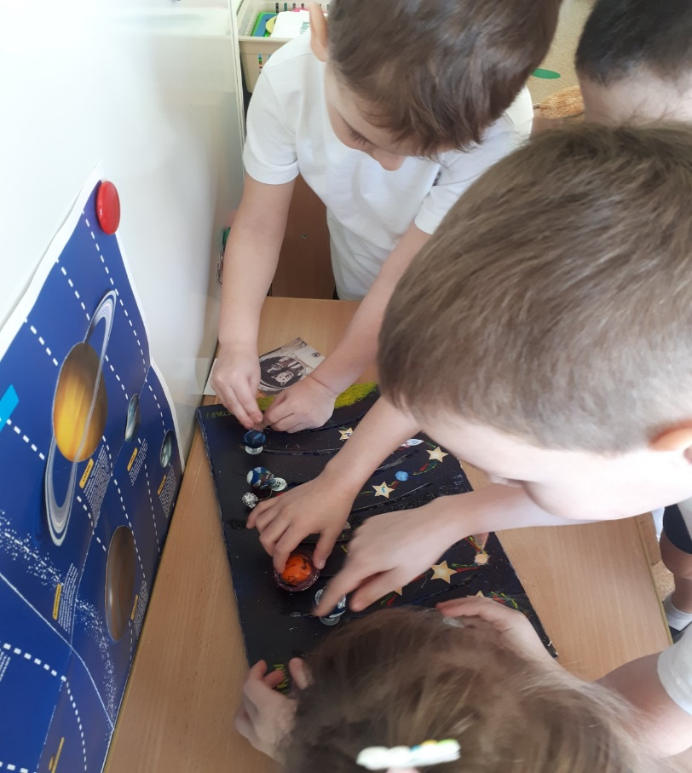
“Вопрос 1+”
Цель: Закрепить знания о названиях планет и их описании. Совершенствование грамматического строя речи: правильно выстраивать вопросительное предложение.
Оборудование: дидактическое пособие “ Космос”.
Форма организации детей: групповая, подгрупповая и индивидуальная.
Правила игры: Космический молчун не любит говорить, но очень хочет поиграть, он загадал планету, а какую , нужно угадать. Для этого ребятам нужно задавать наводящие вопросы на которые ведущий отвечает Да'Нет. Например: Эта планета маленькая'большая? Эта планета горячая'холодная? Эта планета находится между солнцем и кольцом астероидов/ за кольцом астероидов? и т.п.

2. Сюжетно-дидактическая игра.
“Путешествие среди звёзд”.
Цель: Закрепить знания о планетах и их расположении относительно Солнца , формирование порядкового счёта. Развивать интерес к изучению космоса.
Оборудование: Оборудование: дидактическое пособие “ Космос”, пешки, игральный кубик.
Форма организации детей: подгрупповая.
Правила игры: Инопланетяне потерялись в космическом пространстве и оказались на Солнце, задача детей вернуть их на карликовую планету Плутон. В игре принимают участие 2-4 ребенка, пешки устанавливаются на старт “Солнце”, игроки поочереди бросают кубик и в соответствии с выпавшим значением кубика ребенок делает такое количество шагов по звёздному пути, так до тех пор, пока фишка не достигнет финиша “Плутона”.
Условные знаки:
- Звезда с цифрой-рассказать о планете соответствующей её порядковому номеру/ дать название соответствующей планеты;
- Ракета и комета - дополнительный ход;
-Астероид и чёрная дыра - пропуск хода.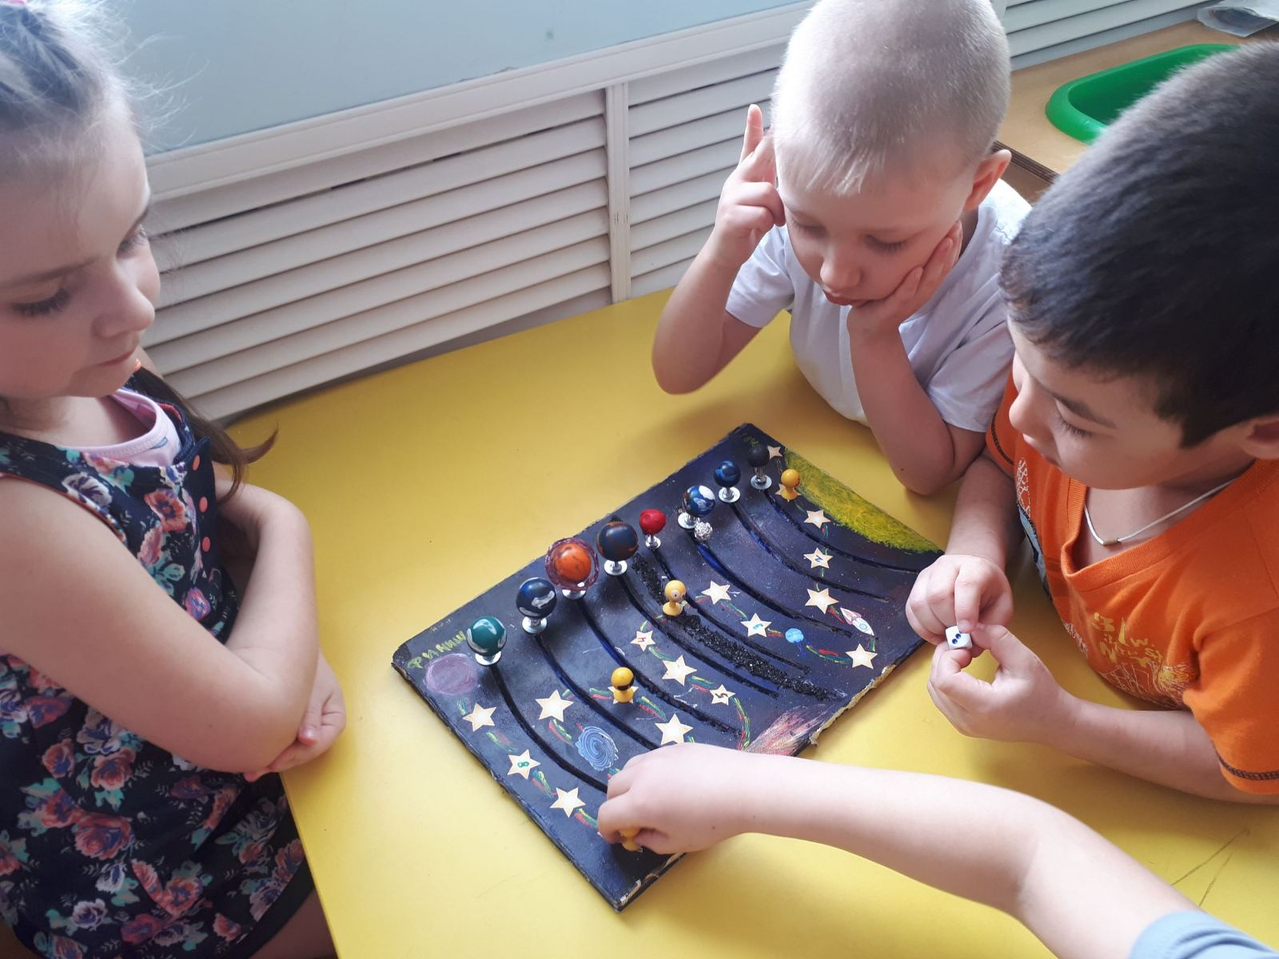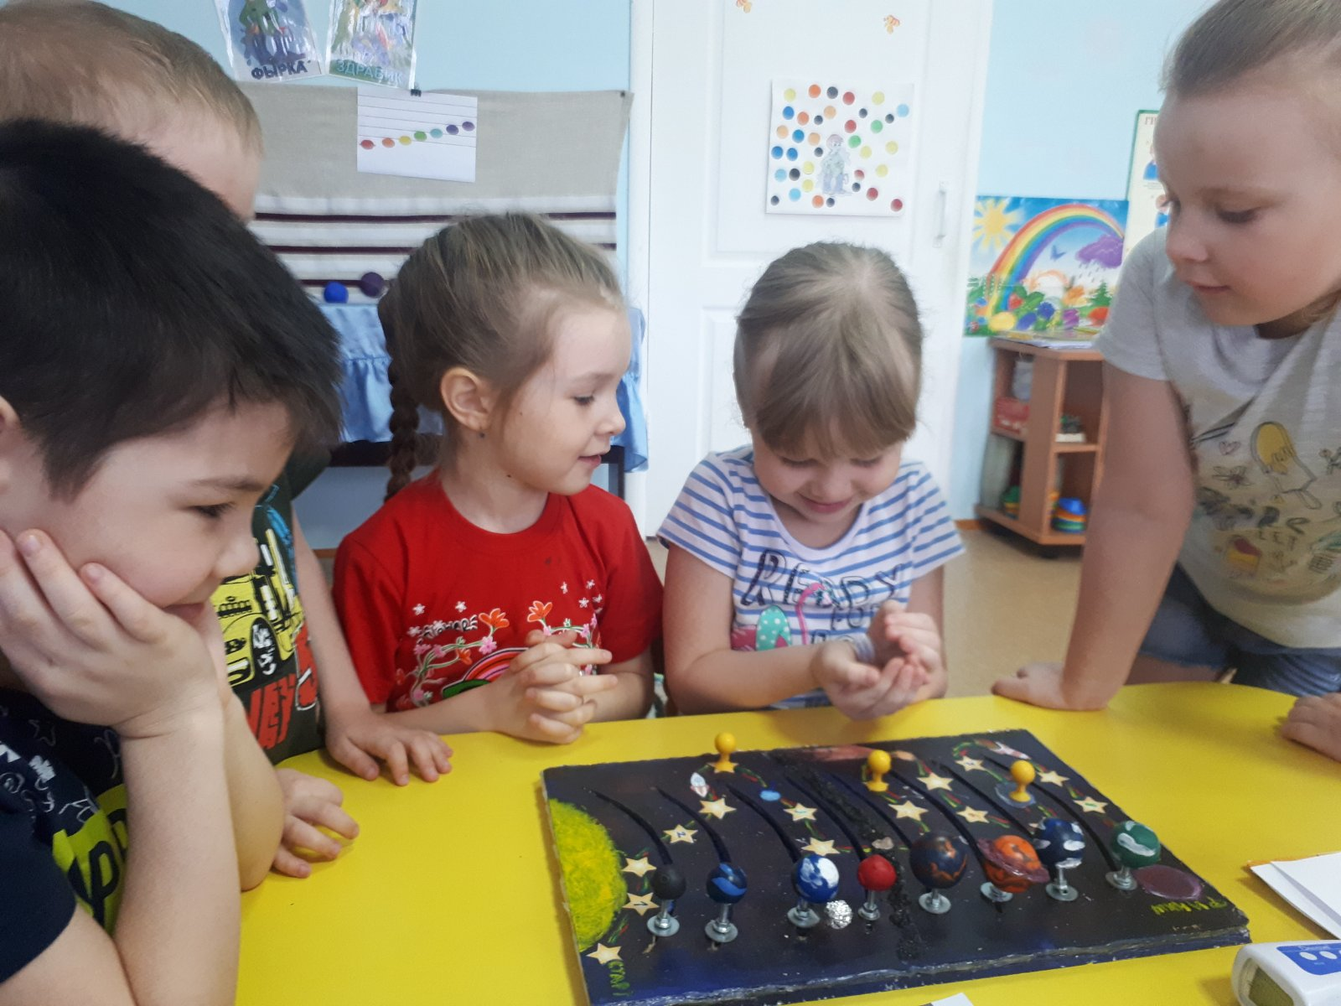
3. Познавательное развитие. Опыты.
“ День и ночь”
Цель: Сформировать знания о том как сменяются день и ночь. Закрепить знания о том, что планета Земля вращается вокруг свое оси. Развивать интерес к изучению космоса.
Оборудование: Методическое пособие “Космос”, источник света ( фонарик).
Процесс: Опыт проводится в приглушенном свете. Фонарик устанавливается на место “Солнца” напротив планеты “Земля”, вращая планету вокруг своей оси, детям демонстрируется, что там где попадает свет сейчас день, где лежит тень-ночь, а по краям, где свет скользит-утро и вечер. Далее дети пробуют провести данный опыт самостоятельно.
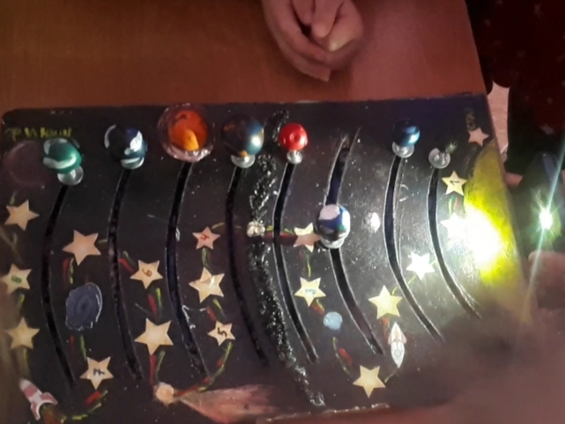

“Смена времен года”
Цель: Сформировать знания о том как сменяются времена года. Закрепить знания о том, что планета Земля вращается вокруг свое оси и вокруг Солнца одновременно. Развивать интерес к изучению космоса.
Оборудование: Методическое пособие “Космос”, источник света ( фонарик).
Процесс: Опыт проводится в приглушенном свете. Фонарик устанавливается на место “Солнца” напротив планеты “Земля”, вращая планету вокруг своей оси и вокруг Солнца, детям демонстрируется, что там где наша планета наклонена ближе к Солнцу - лето, то полушарие, которое находится дальше от Солнце-зима, а где наклон планеты вырожен менее - весна или осень. Планета движется под наклоном, так как ось земли наклонена под углом к Солнцу. Далее дети пробуют провести данный опыт самостоятельно.
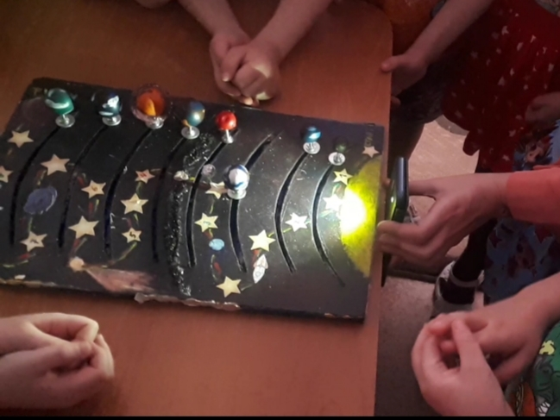

“Солнечное и лунное затмения”.
Цель: Сформировать знания о том, что такое солнечное и лунное затмения. Закрепить знания о том, что Луна это спутник Земли и она вращается вокруг Земли. Развивать интерес к изучению космоса.
Оборудование: Методическое пособие “Космос”, источник света ( фонарик).
Процесс: Опыт проводится в приглушенном свете. Фонарик устанавливается на место “Солнца” напротив планеты “Земля”, вращая “Луну” устанавливаем её между “Солнцем” и “ Землёй, детям демонстрируем, что “Луна” загораживает солнечные лучи, в результате тень от “Луны” падает на “Землю” и в этой части планеты Солнце не видно, что и называется солнечным затмением. После устанавливаем планету между “Солнцем” и “Луной”, показываем детям, что планета загораживает “Солнце”, тень от “Земли” падает на “Луну”, в результате чего мы видим лунное затмение, когда Луна приобретает красный цвет. Далее дети пробуют провести данный опыт самостоятельно.
“Почему светится Луна”.
Цель: Сформировать знания о том, почему светится Луна. Закрепить знания о том, что Луна это спутник Земли и она вращается вокруг Земли. Развивать интерес к изучению космоса.
Оборудование: Методическое пособие “Космос”, источник света ( фонарик).
Процесс: Опыт проводится в приглушенном свете. Фонарик устанавливается на место “Солнца” напротив планеты “Земля”, вращая “Луну”, устанавливаем её слева или справа от “Земли”, так чтобы свет падал на “Луну” и отражаясь от неё попадал на “Землю”. Так как Луна белая от неё, как от зеркала, отражаются солнечные лучи. (В данном пособии “Луна” сделана из фольги, что позволяет продемонстрировать отражение света).
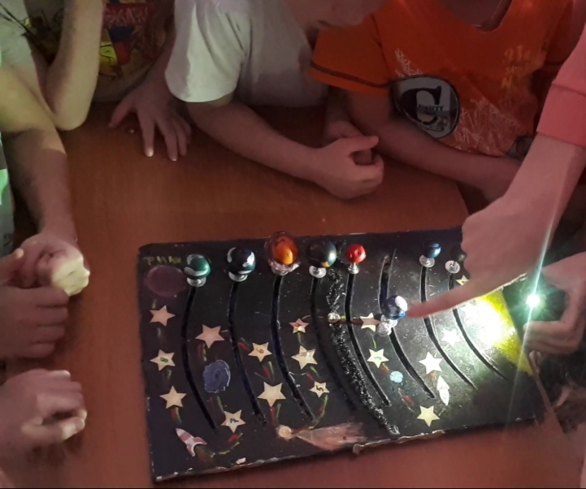

При создании авторского пособия были использованы: детская энциклопедия «Хочу всё знать.Космос», издательский дом “Проф-Пресс”, Ростов-на-Дону, 2020.
«Школа семи гномов. Малышам о звёздах», изготовитель ООО “Мозаика-синтез”, 2005.

